## 实验1 信号及系统基本特性分析

实验1 信号及系统基本特性分析 1

实验目的 1

理想采样信号序列的特性分析 1

典型信号序列的特性分析 3

离散信号、系统和系统响应的分析 8

常用函数及个人结论…………………………………………………………………………………14

### 

### 实验目的

* 学习 Matlab 编程的基本方法；掌握常用函数用法
* 了解不同信号的频域特性，理解时域特性与频域特性之间的关联性
* 掌握典型信号序列的时域和频域基本特性
* 熟悉理想采样的性质，了解信号采样前后的频谱变化，加深对采样定理的理解
* 了解离散系统的时域/频域特性及其对输出信号的影响，掌握系统分析方法。

### 理想采样信号序列的特性分析

首先产生采样信号，然后在不同频率下采样，查看幅频特性。观察频谱上是否发生混叠的现象。

首先是时域的图形以及采样频率为1000Hz时的图像

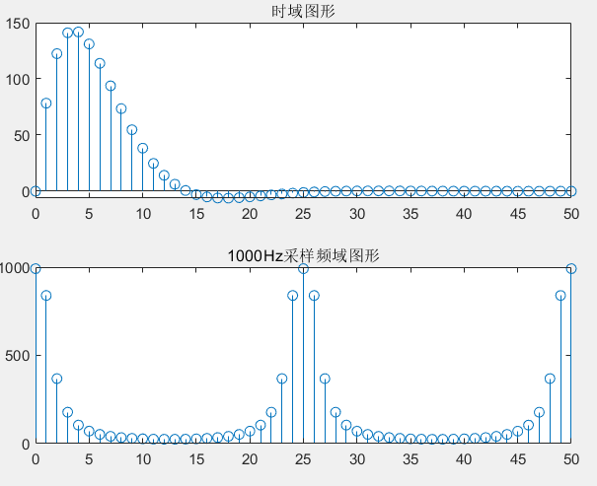

采样频率为300Hz

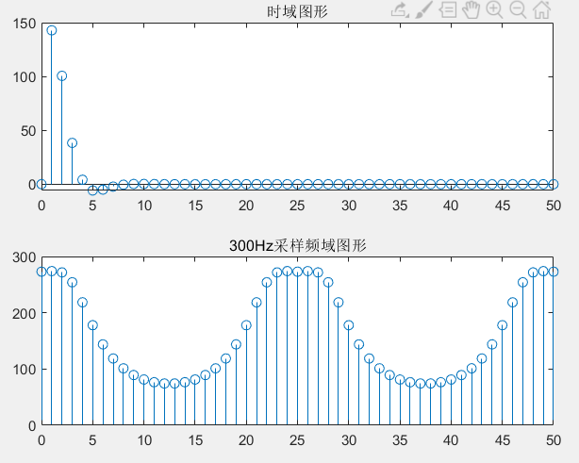

采样频率为200Hz

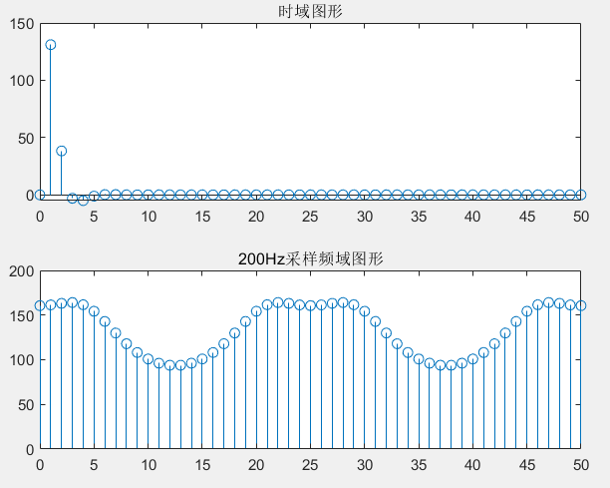

可以看出，频域逐渐出现图形混淆的情况。在300Hz即有混淆现象，在200Hz时更加明显。根据采样定理，对原始信号的采样频率低于奈奎斯特取样频率时，在频谱上信号的周期扩展发生混叠。

### 典型信号序列的特性分析

通过matlab产生一定的信号序列，然后分析其时域和频域的特性。

#### 高斯序列的时域和频域特性

固定均值p，改变方差q的情况

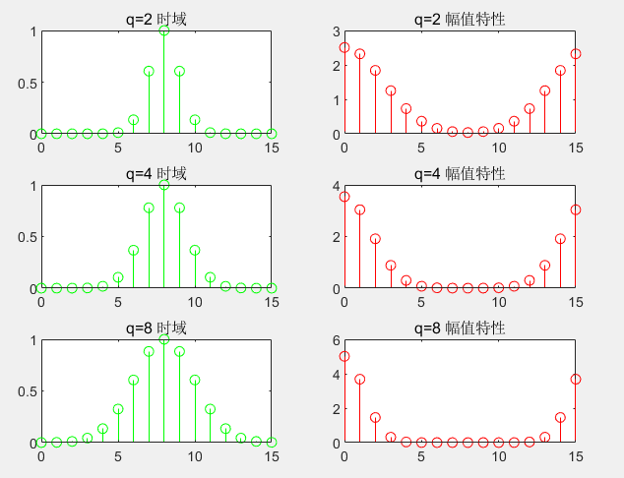

可以看出，当高斯序列的q越大时，对应时域信号的方差越大。在频谱中心的幅值值越低，在两边的幅值更高。在方差更小的情况下，时域上的图形更加尖锐，频谱上不同频率成分更多。

固定q，方差相同，改变均值的情况如下图所示

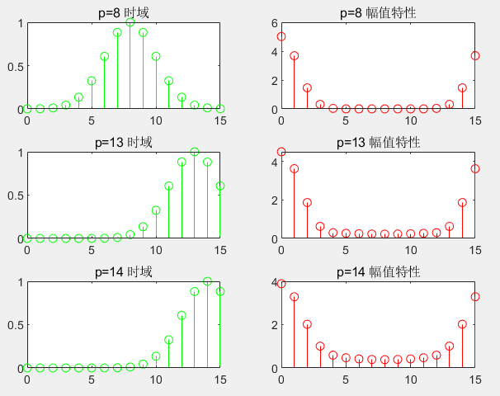

可以看出，改变高斯序列的参数p，即其均值，随着p的增大，信号出现混叠现象。因为在改变p的时候，由于时域信号是离散有限的，而DFT需要将无限的信号截断为长度有限的信号，所以截断的现象更加明显，造成了频谱混淆，在p=14的时候，发生了明显的混淆现象。

#### 观察衰减正余弦序列的时域和幅频特性

改变不同的取样频率，取样后的序列也不同。

在f=0.0625时，可以取样得到一个周期内的序列，其频谱特性也较好。在k=15高频处的那个分量，应该是由于时间域上的指数衰减项导致频移所产生的。

在f=0.4375和f=0.5625的情况下，在时域上可以看出明显的采样频率过低，且f=0.4375和f=0.5625的情况下，两者刚好的取样序列刚好相反。此时，峰谱出现了K=7,8,9处 ，但是并没有混淆和泄露现象的产生。在频谱上来看，仅仅是在频谱上了了一个圆周位移。

注意到，0.4375是0.0625的7倍，0.5625是0.0625的9倍，恰好为整数倍保证了截断取样时可以避免出现频谱泄露现象。进一步分析，正弦信号的频率的整数倍改变，可以视作，在原来的sin(2*pi*f*n)的基础上乘以一个exp(-j*2*pi*m*f)，从而使时域的频率为原来的整数倍，同时在频率域上，由于时域乘以指数项，相当于在频谱上作圆周位移。所以得到下面的图像，频谱的波形并没有改变，只是在原来的基础上进行了圆周位移。

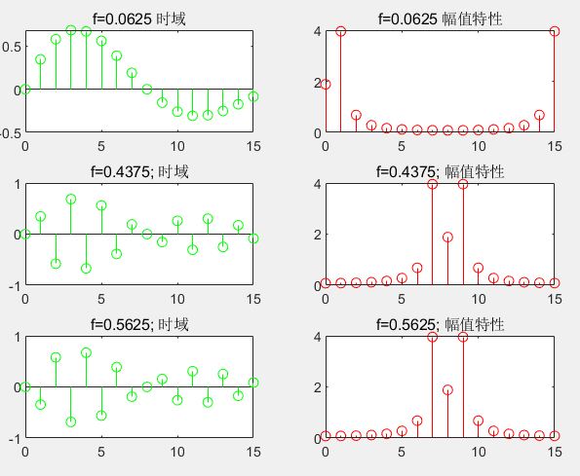

#### 观察三角波序列和反三角波序列的时域和幅频特性

分别用8点和16点的FFT分析三角波序列和饭三角波序列的时域和幅频特性

对于三角波和反三角波，在时域上相当于进行圆周移位，对应在频谱上是乘以一个指数项,对应于一个相位变化。

在补零扩充序列后再进行FFT，相当于在频谱上的采样更加密集，即在原来序列的z变换后，在z平面的单位圆上取样的多了一倍。

但是在扩充一倍之后，16点的反三角波序列发生了频谱泄露，频率分量变多了，而16点的三角波序列却没有。

可以从周期信号阶段的角度来考虑，在时域上，在8点三角波序列后面补零，由于原来的序列后面已经是0了，所以数据较为平滑，但是对于8点的反三角序列，其在7时序列值x(7)=5，然后在后面突然补零，在时域上的变换很剧烈，因此反应在频谱上，会出现很多频率分量的泄露。

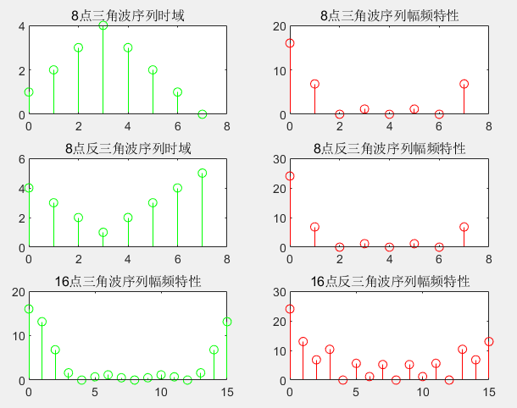

#### 选做内容

加入噪声之后，在时域上加了一个噪声，频域大致波形没有改变，因为噪声导致各个频率分量都有一些数值。

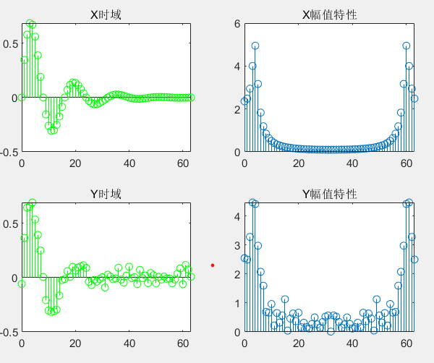

讲衰减系数alpha设为0.05，为原来的一半，相对而言，此时并未发生频域混淆的现象，噪声信号对于频谱上原来幅值较低点的影响较大，使之不再为0。

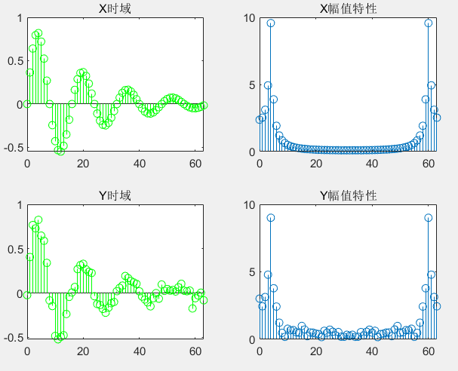

### 

改变f=0.33时 ，可以看出由于取样频率过大，时域上已经完全无法恢复出原来的图形。在频域上，也出现了频谱混淆的现象。加上噪声后，对频谱影响更大了。

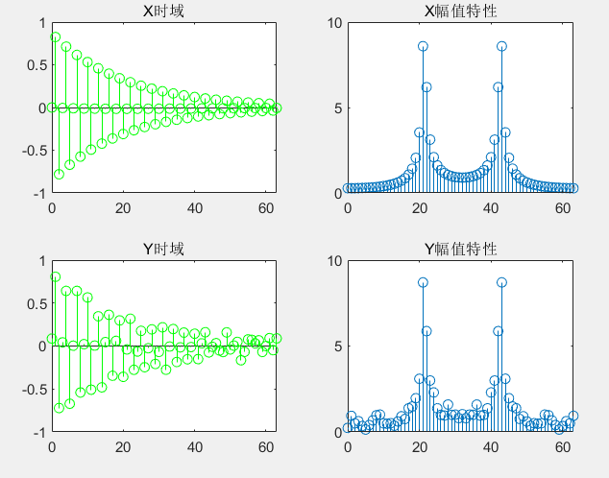

### 

### 离散信号、系统和系统响应的分析

首先产生要求的信号和序列，然后进行分析

#### 1.xb(n)和hb(n)的分析

系统hb(n)的作用是在频域上讲原有信号进行一定的时移相加，xb(n)是单位脉冲序列。两者卷积后，得到的响应就是hb(n)

由于conv函数是线性卷积，使得点数增加了，使取样点更密集了，但其频谱图形的波形仍然相同。

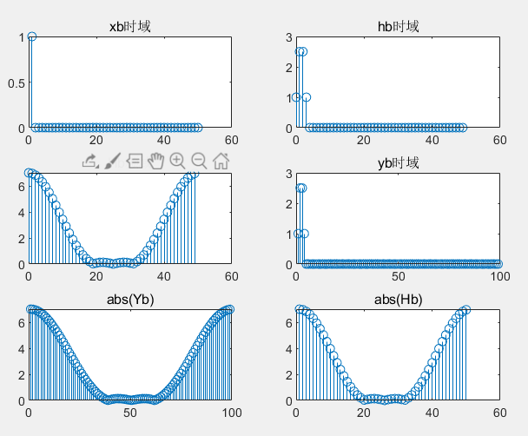

第一张图是Hb的50点数值，第二张图是Yb的前57点数值(一共有100点)

可以看出，对应项的数值几乎相等(Hb(i)=Yb(2*i-1))，没有完全相等可能是由于保留位数有限、运算位数有限等原因，在误差允许的情况下，证明了卷积定理。

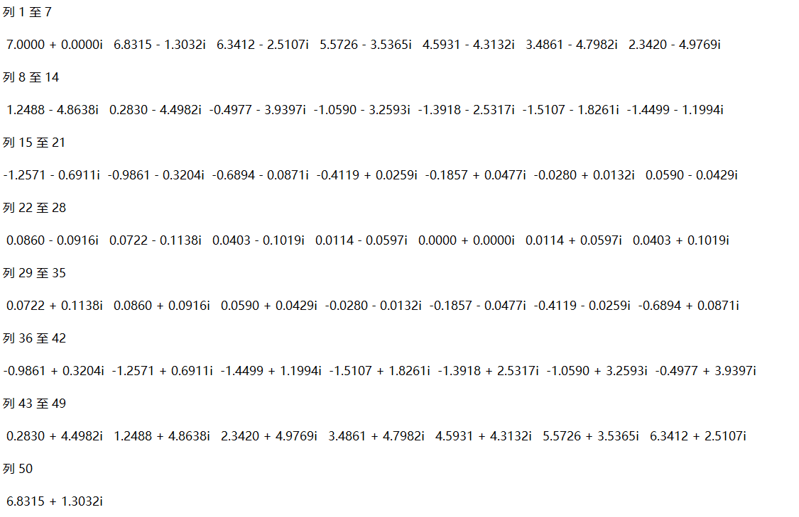

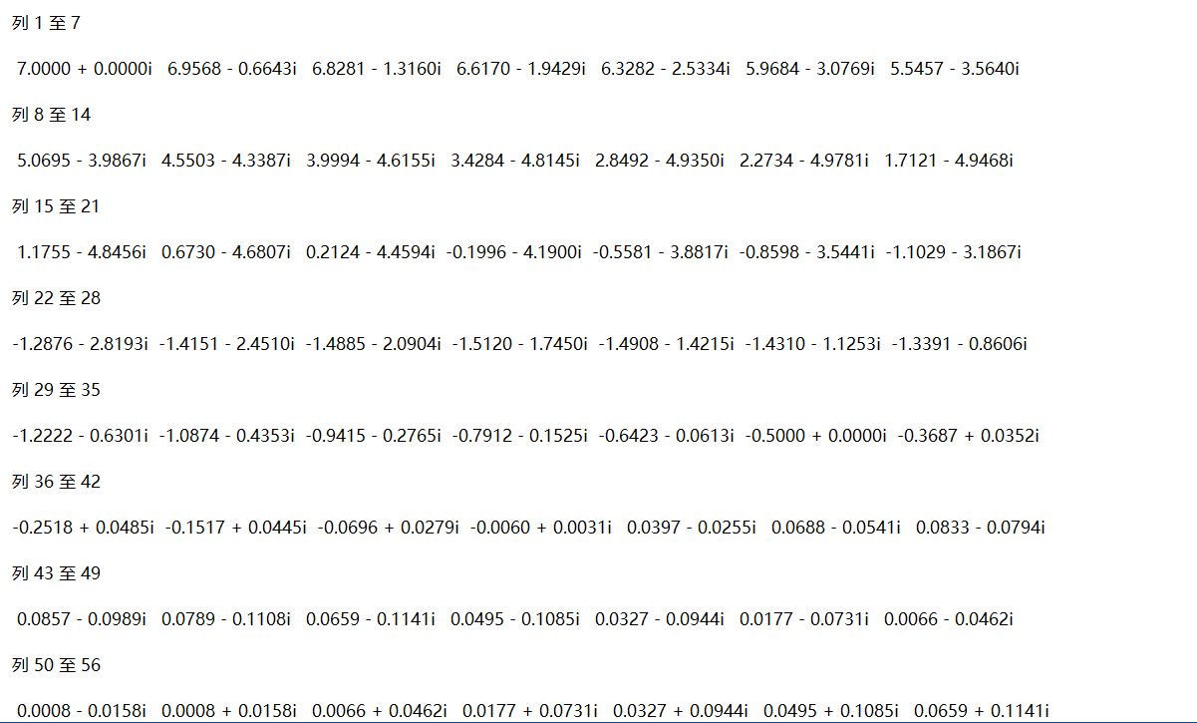

#### 2.xc(n)和ha(n)的分析

分别绘出xc(n)和ha(n)的时域和频域特性，然后在时域卷积得到序列yc。

由于是线性卷积，因此序列非零值长度是19 ，总长度是50+50-1=99，所得到的Yc频域序列也是。

**定性的判断方法:** 由于两者相等，均为矩形脉冲序列，所以卷积后必定是三角波序列。

由卷积定理，时域卷积等于频域想乘，有图像验证以及在图像上寻找对应的点查看数值，在误差运行范围内(保留位数、运算位数有限)确实相等。

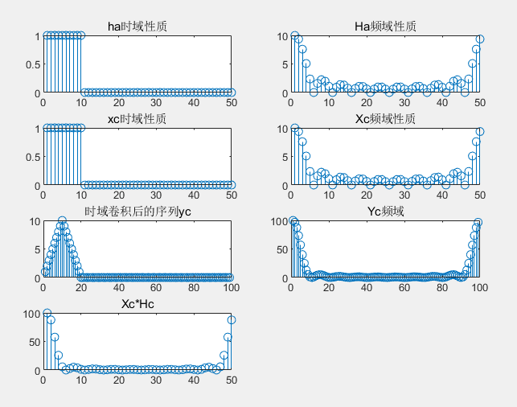

改变xc(n)宽度为5, 此时卷积结果为上梯形波形序列。改变参数后，Yc的频谱分量更宽了。时域上宽度变小，突变更大，使得频域扩展变宽。

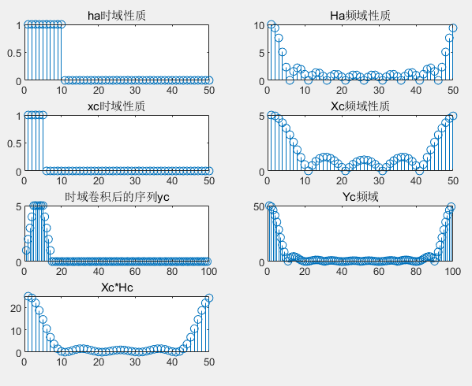

#### xa(n)和ha(n)卷积

alpha=0.4 w=2.0734

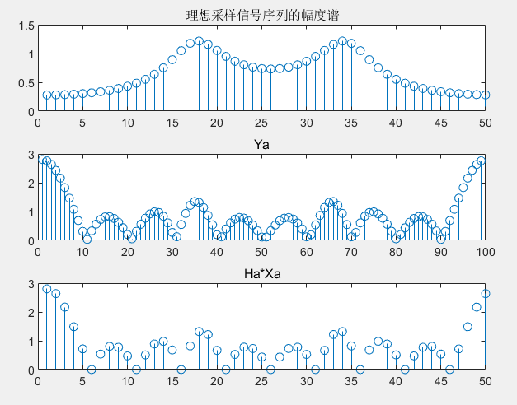

改变alpha=0.1，

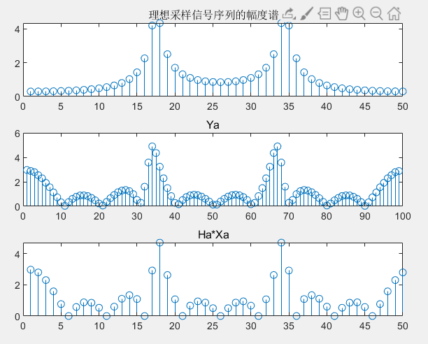

改变w=1.2516,改变峰值位置

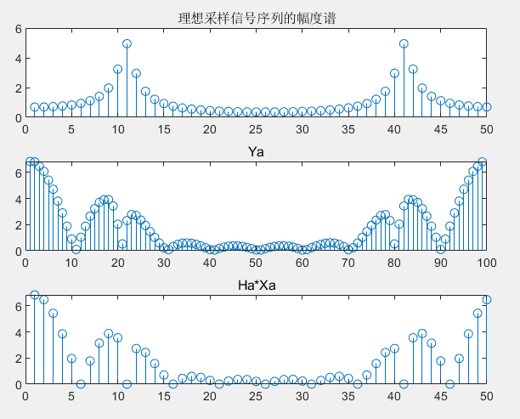

#### 验证卷积定理

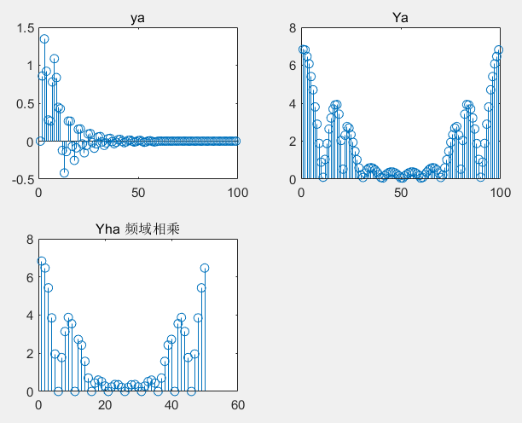

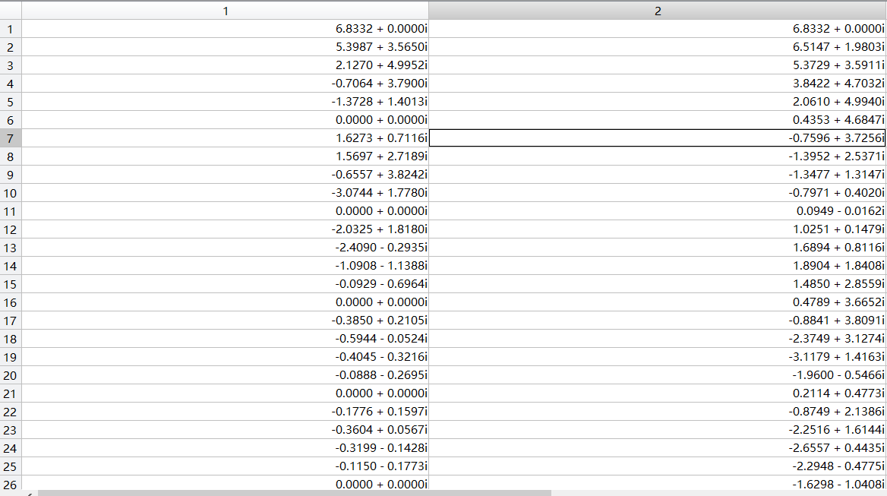

可以看出Ya频谱和Ha Xa相乘的频谱相似，打印出卷积的结果，

第一列是Yha, 第二列是Ya。考虑到线性卷积引起的扩展，应该有如下的关系

Yha(i)=Ya(2*i-1), i取1到50. 观察两侧的对应的值，大致上是相等的，但也有一些不同，可能是保留位数有限所造成的。在一定误差范围的允许下，可以证明卷积定理的正确性。

#### 常用函数及个人建议

主要的函数包括产生基本的序列，运算以及绘图函数。

产生序列的函数: zeros(), randn(), n=0:15, 以及利用循环体定义函数取值。

在运算中，经常用到matlab自带的fft()函数，用于对离散序列的快速傅里叶变换，从而观察信号的频谱特性。另外还可以用abs()和angle()函数，分别得到信号的幅频响应和相频响应。

在绘图部分，主要就是stem()散点图函数和plot()函数，同时，可以加上一些参数控制曲线，利用title()函数加上图片标题。也可以利用subplot()函数，对多个图形进行排版，一并绘出便于对比其不同。

在卷积定理验证的实验中，发现直接线性卷积再求频谱，和在频域相乘，观察图形，完全一致，再查看变量的table，发现两者的结果非常接近，但是不完全相同。可能是在卷积后，由于计算机只能保留有限位数的数据，所以其结果有一定误差，造成最后两者的些许不同。

在多次运行程序的时候，一定注意先将变量列表清空，不然之前存储的variable table 会影响之后运行的结果。